21.04.2020
Zanieczyszczenia naszej planety

Zad. 1.
Przypatrz się zdjęciom i powiedz, skąd się biorą zanieczyszczenia na naszej planecie:
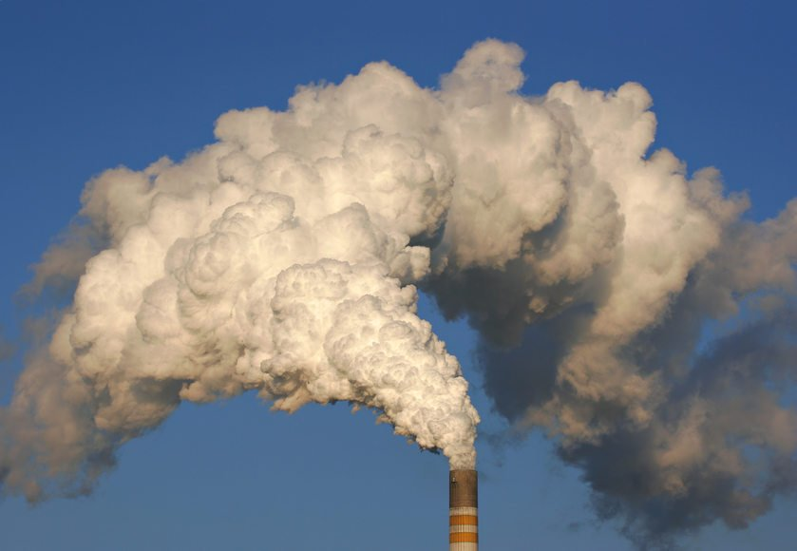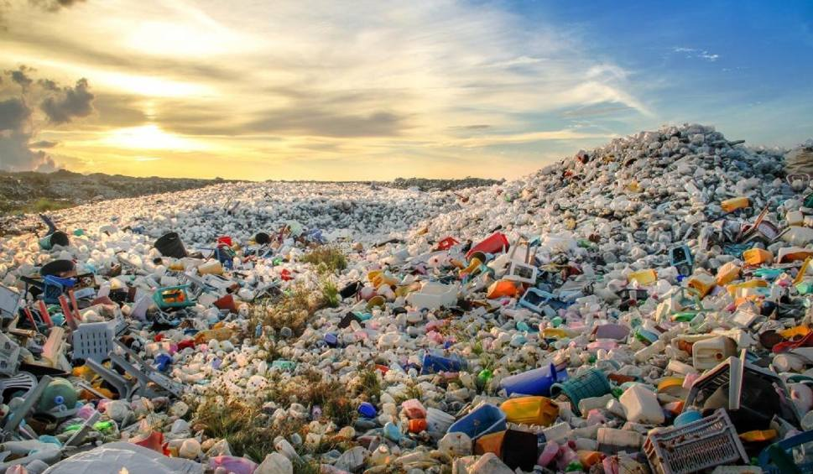

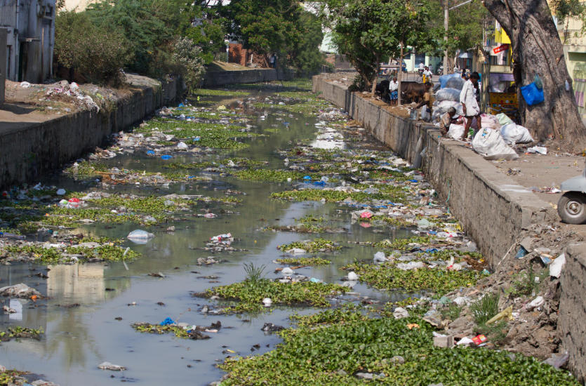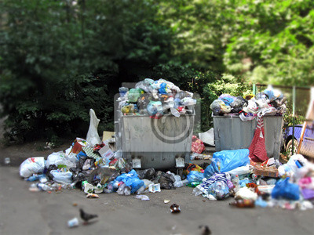

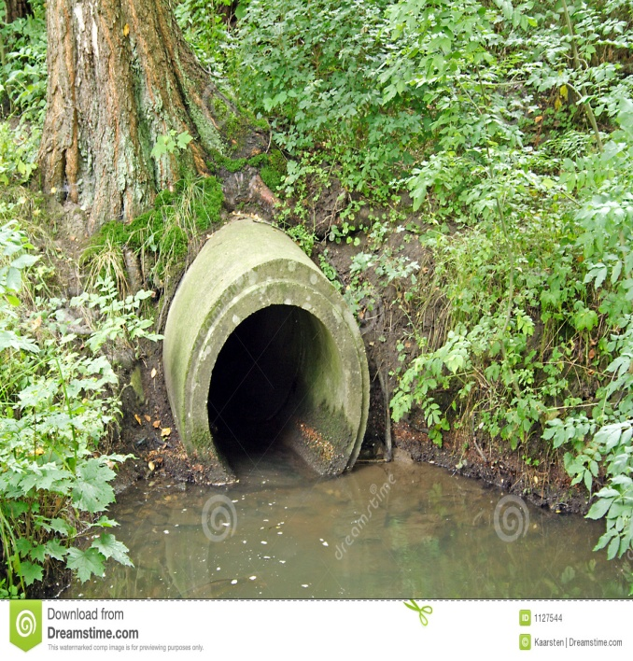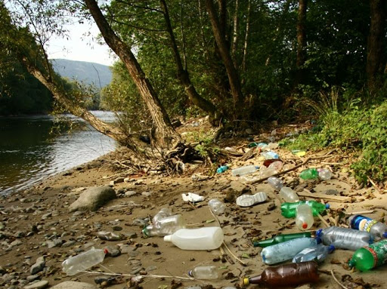

Poćwiczymy i utrwalimy dzisiaj literkę W w:
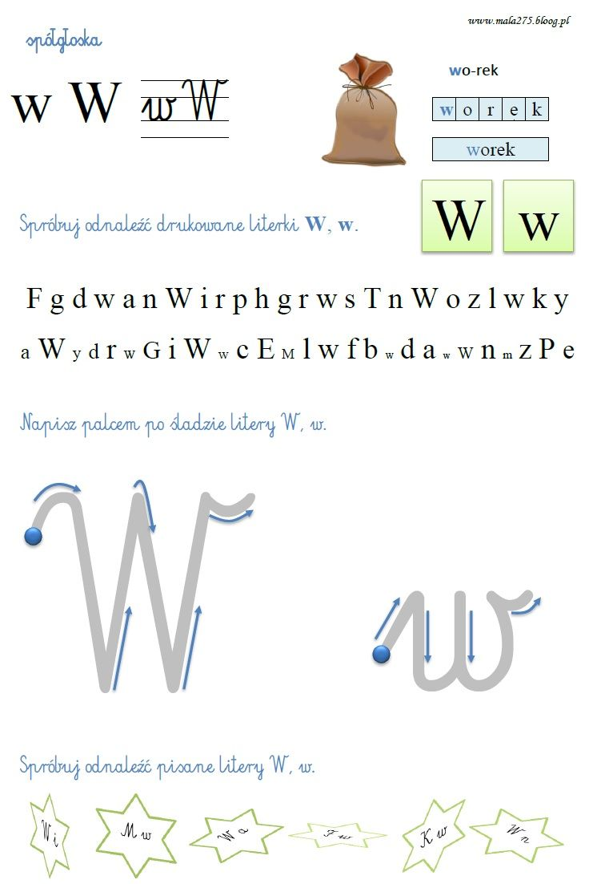
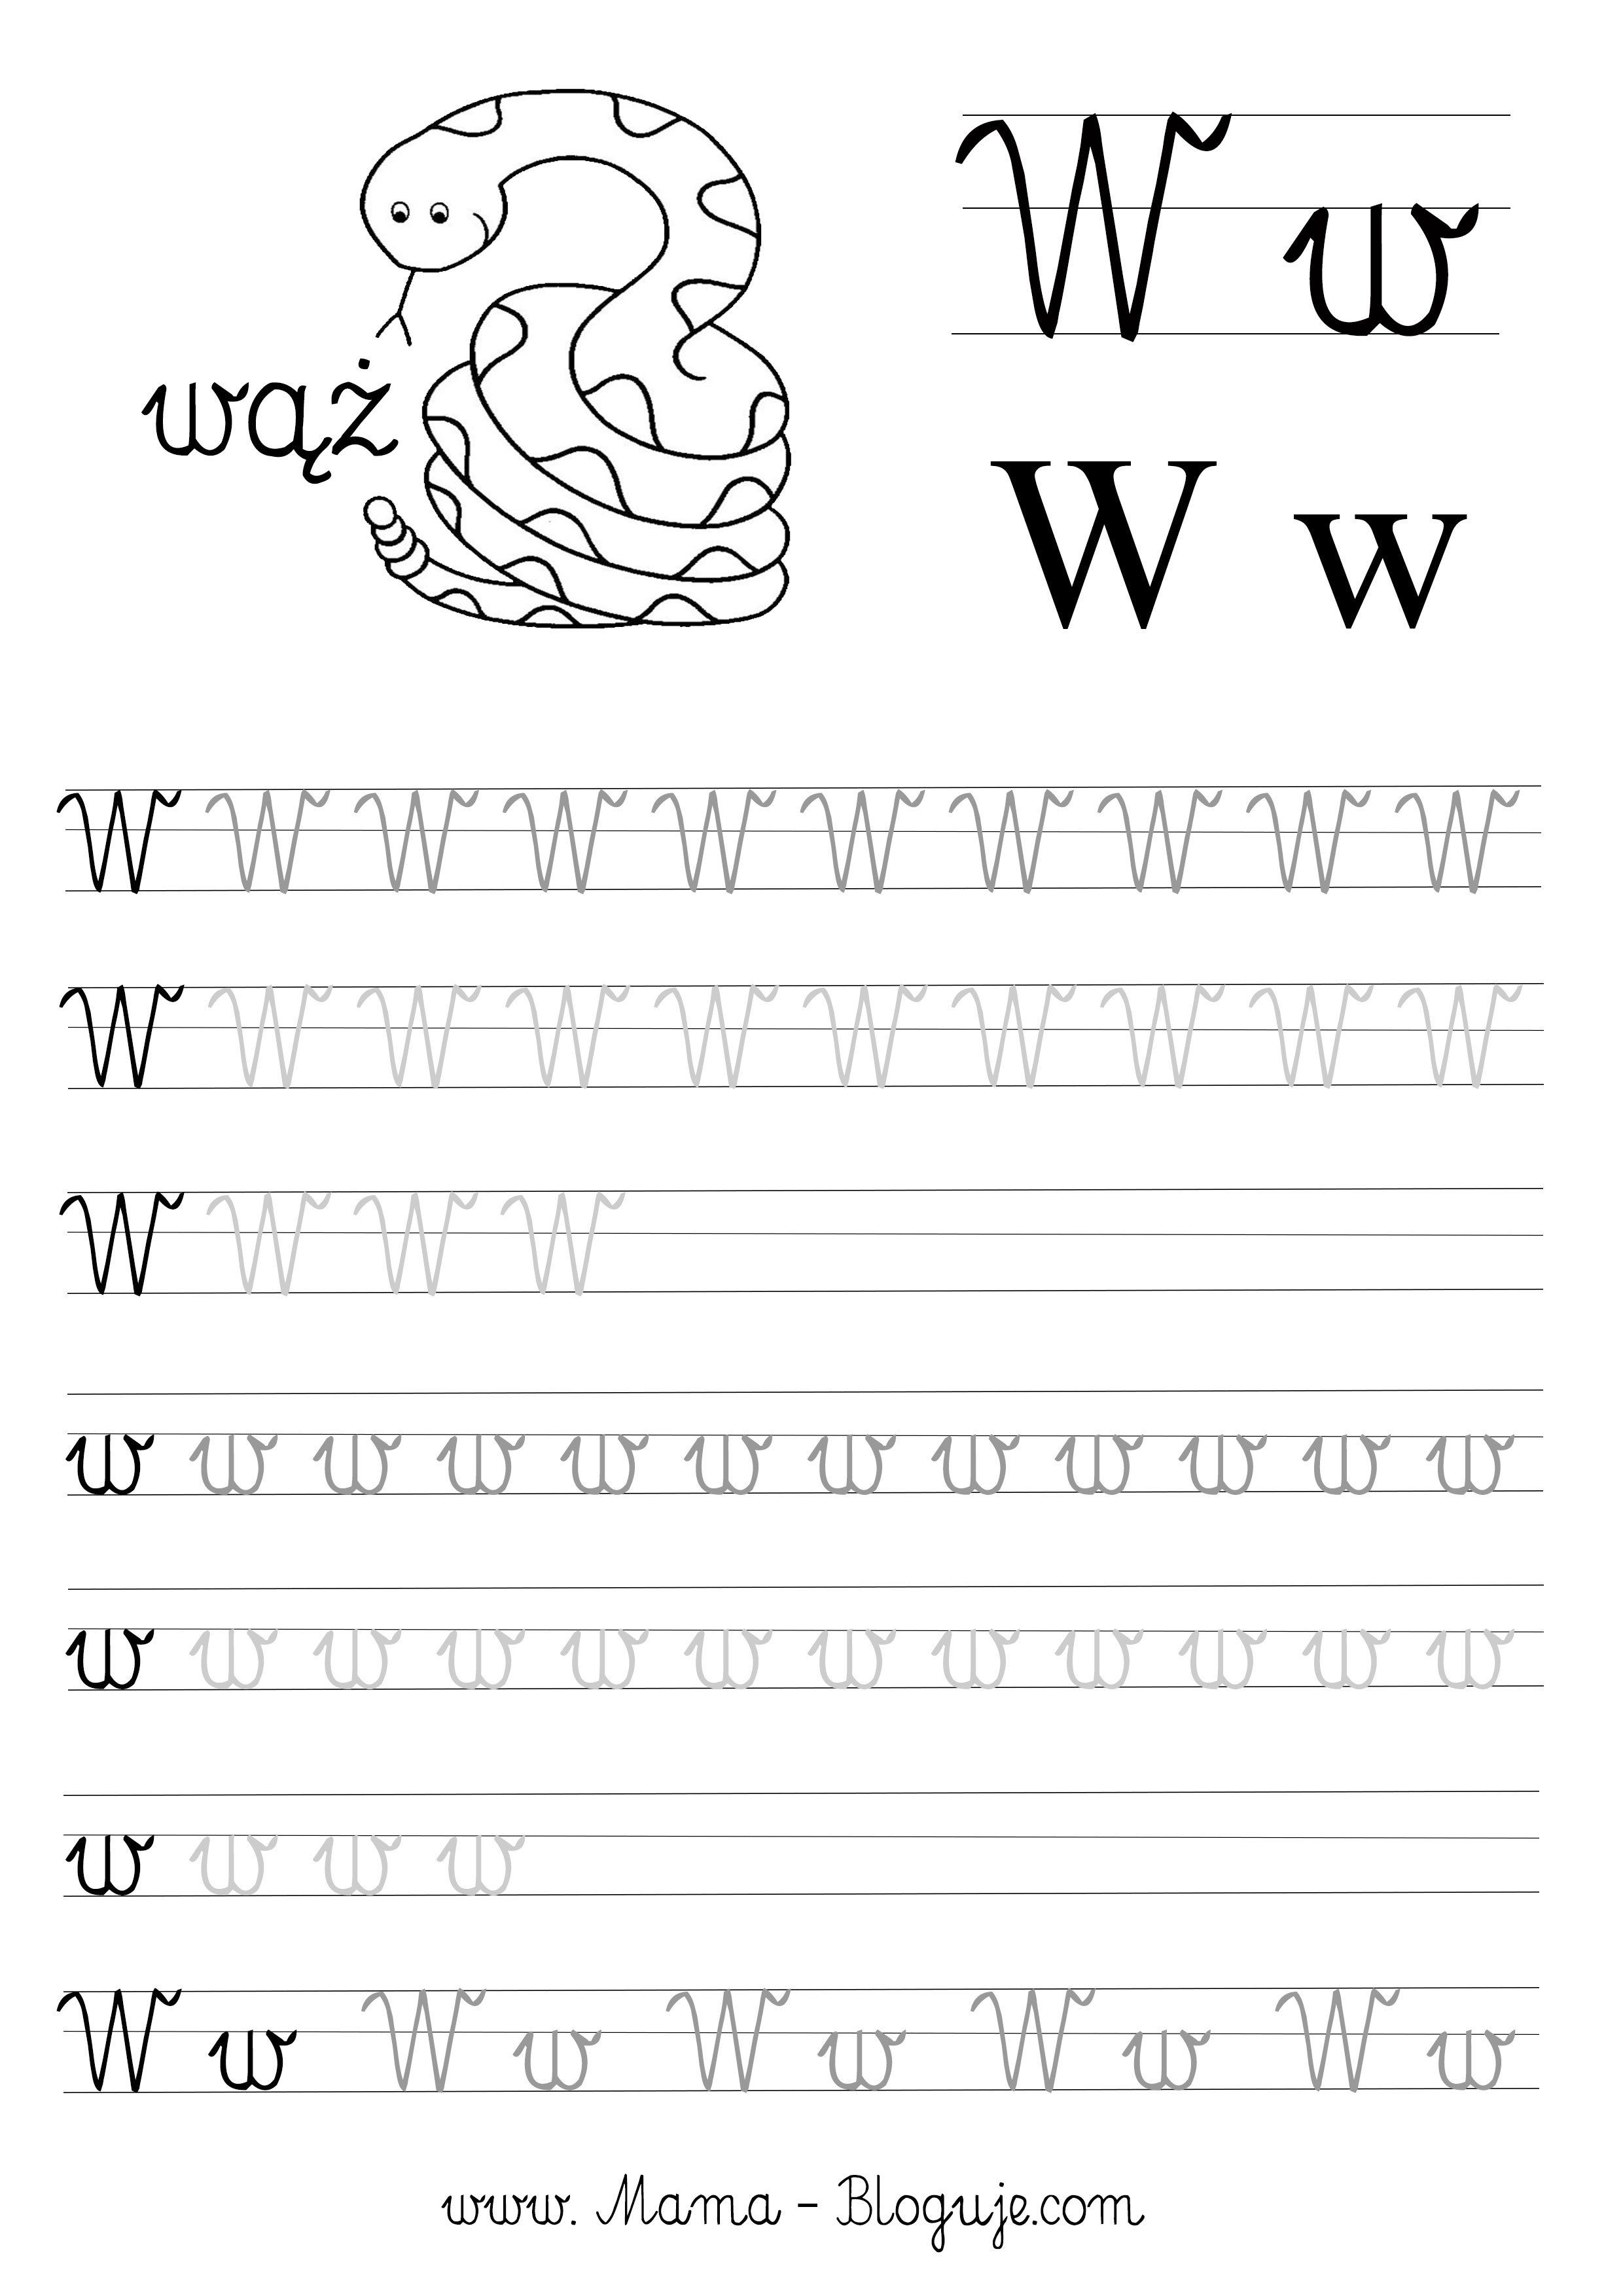

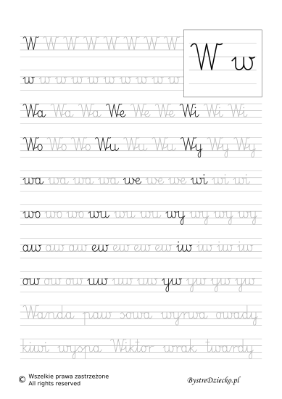

Przeczytaj tekst o WODZIE, która jest ważna dla nas i naszej planety:

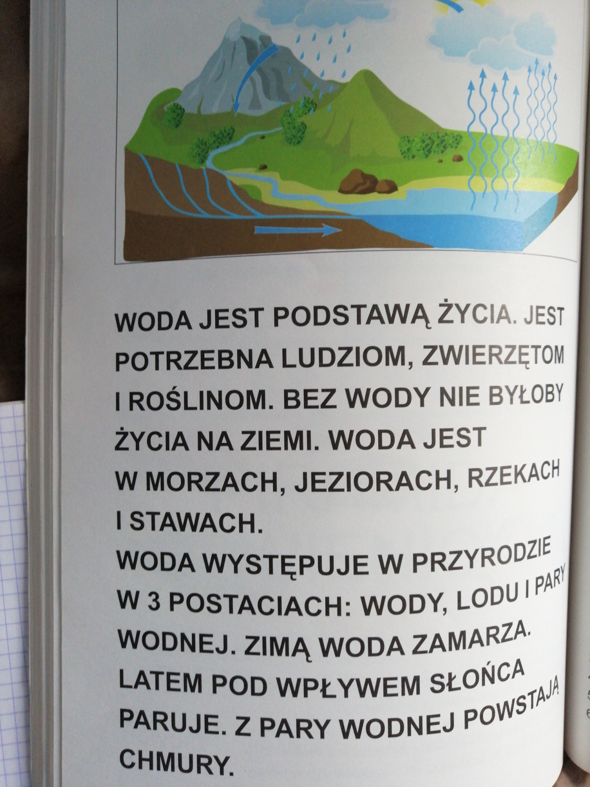

Popatrz a jakich stanach skupienia /czyli w jaki sposób/ występuje woda na ziemi:
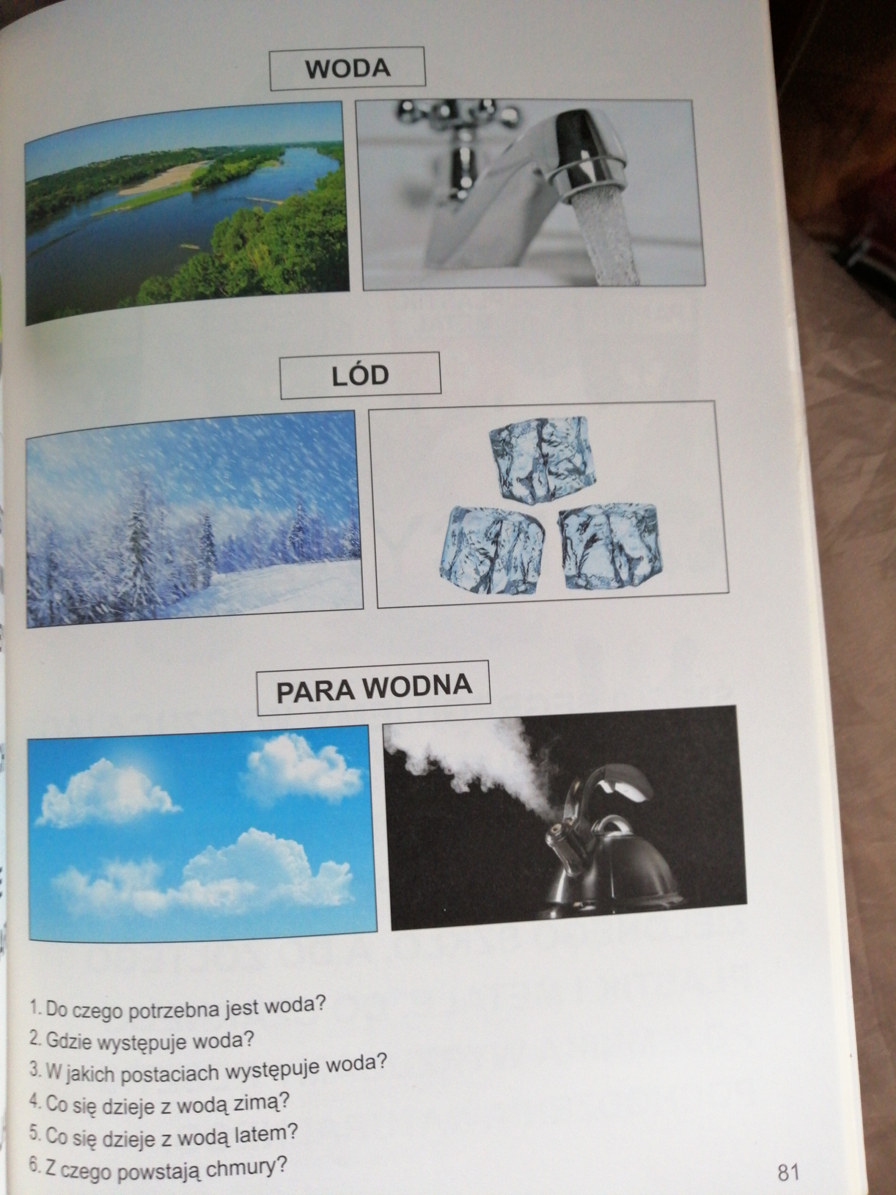
Odpowiedz na pytania powyżej

LICZENIE
Zad. 1 policz cytryny w każdym kwadracie i powiedz ile ich jest:
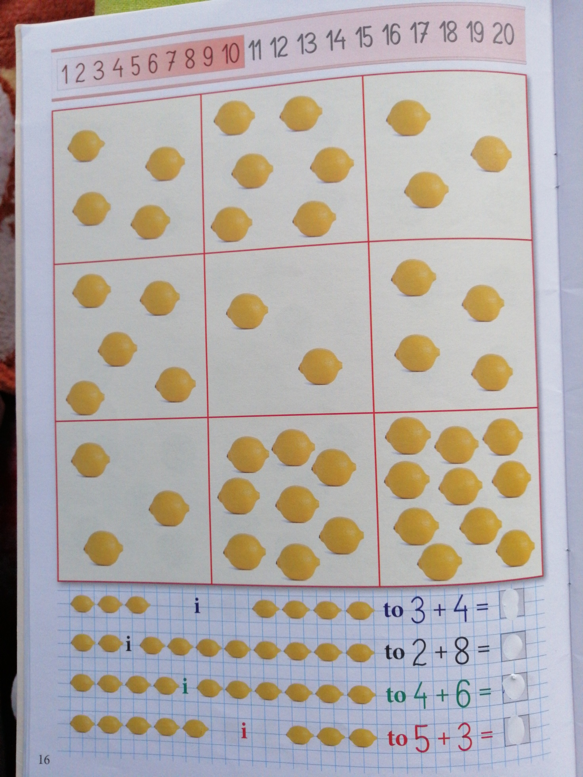

Zad. 2 /trudniejsze/ Wykonaj działania:
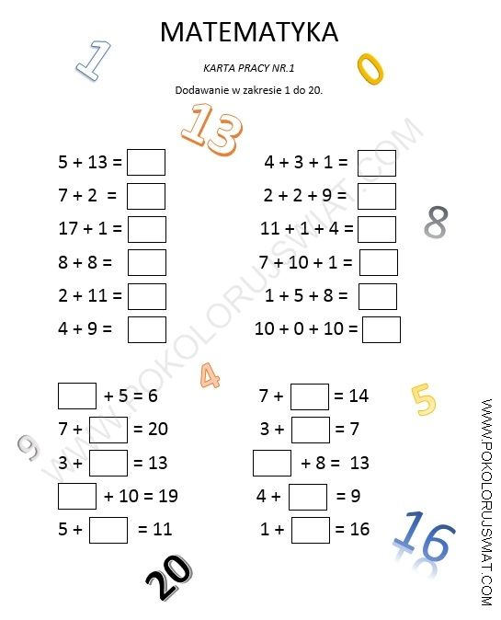

Policz i pokoloruj
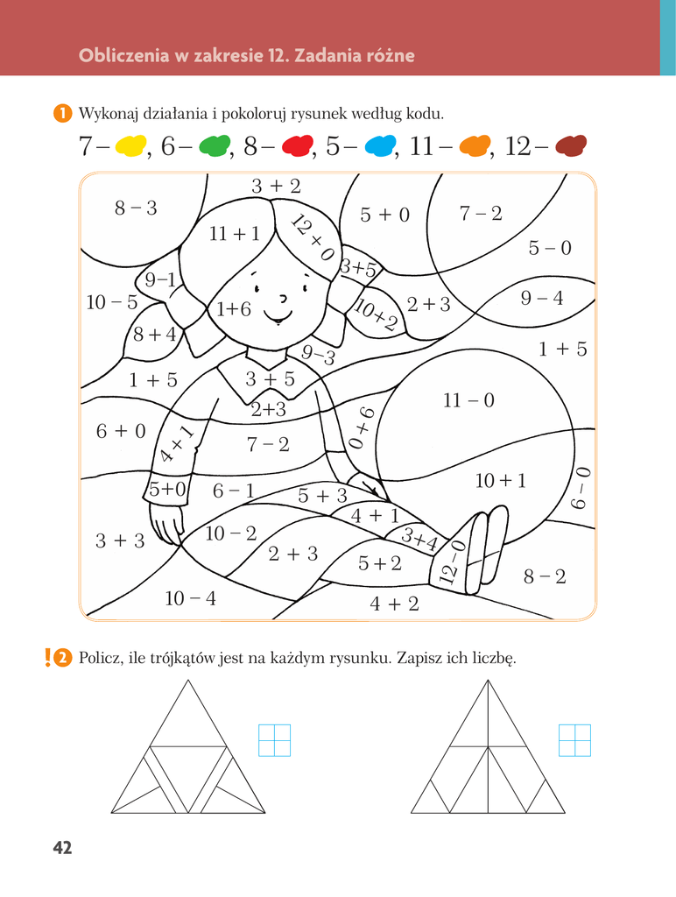

PLASTYKA – wybierz obrazek i pokoloruj dowolną techniką:
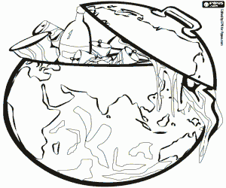

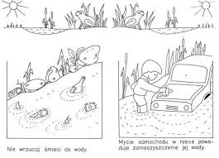
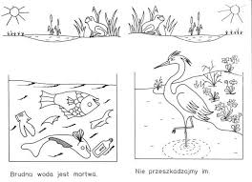

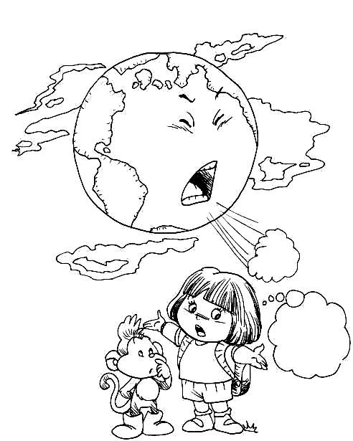
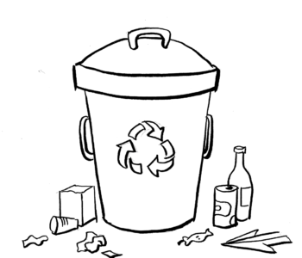

POZDRAWIAM

Katarzyna Berent

